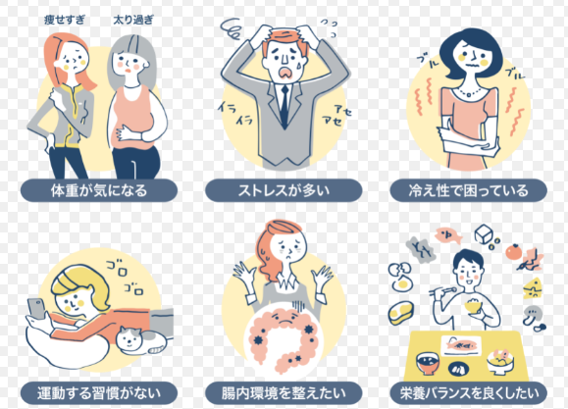
バスで外出している
買い物をしている
階段は手すりを使わない
椅子何も掴まらずに立てる
15分休まず歩ける
1年の間に転倒した
転倒するのは怖い
3か月で体重が増減（2㎏以上）がある
固いものが食べにくい
お茶やみそ汁でむせる
週に1回以上は外出している
昨年と比べて外出の回数が減っている
｢さっき聞いた話だよ｣と言われることがある
今まで楽しんでいたことが楽しめなくなった
以前は楽にできていたことが今は億劫に感じる

